Приложение 1
к решению Думы Балаганского района
от 25 АВГУСТА 2020 года №6/10 РД

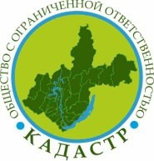

Общество с ограниченной ответственностью
"Кадастр"

ВНЕСЕНИЕ ИЗМЕНЕНИЙ В
ПРАВИЛА ЗЕМЛЕПОЛЬЗОВАНИЯ И ЗАСТРОЙКИ
БАЛАГАНСКОГО МУНИЦИПАЛЬНОГО ОБРАЗОВАНИЯ
БАЛАГАНСКОГО РАЙОНА ИРКУТСКОЙ ОБЛАСТИ

г. Иркутск 2020
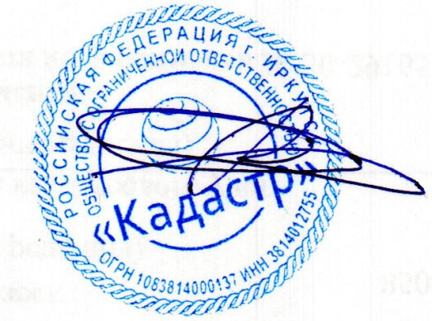

Общество с ограниченной ответственностью
"Кадастр"

ВНЕСЕНИЕ ИЗМЕНЕНИЙ В
ПРАВИЛА ЗЕМЛЕПОЛЬЗОВАНИЯ И ЗАСТРОЙКИ
БАЛАГАНСКОГО МУНИЦИПАЛЬНОГО ОБРАЗОВАНИЯ
БАЛАГАНСКОГО РАЙОНА ИРКУТСКОЙ ОБЛАСТИ

Директор А.М. Стогний

г. Иркутск 2020

